Виктория Бородинова

Как стать модельером без образования. Руководство для тех, кто хочет стать дизайнером одежды

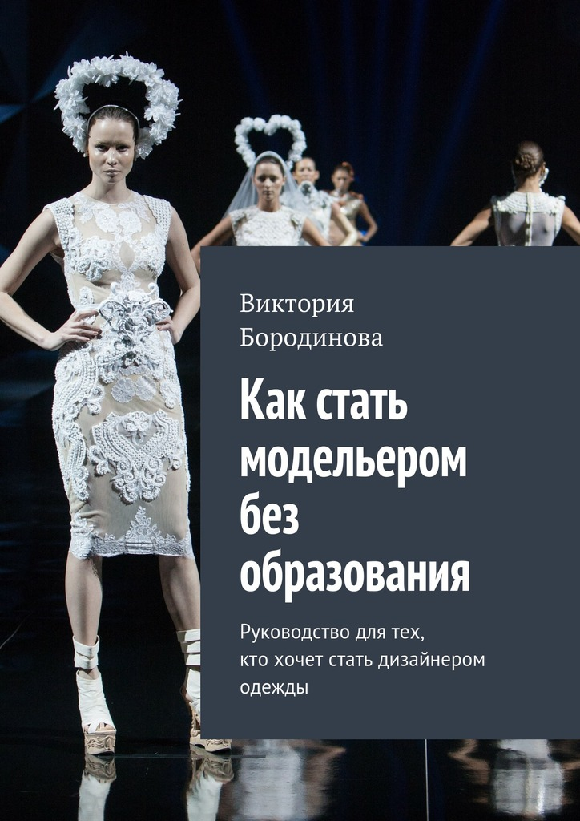

ISBN 9785448564185

Аннотация

В данном пособии мы выясним, как стать дизайнером одежды без образования. Да, высшее образование это наилучший вариант, но что делать, если Вы захотели стать модельером в солидном возрасте? Модельеры без специализированного образования намного более распространённое явление, чем кажется.

Как стать модельером без образования
Руководство для тех, кто хочет стать дизайнером одежды
Виктория Бородинова
© Виктория Бородинова, 2017
ISBN 978-5-4485-6418-5

Аннотация:
В данном пособии мы выясним, как стать дизайнером одежды без образования. Да, высшее образование это наилучший вариант, но что делать если Вы захотели стать им в солидном возрасте? Модельеры без специализированного образования намного более распространённое явление, чем кажется.
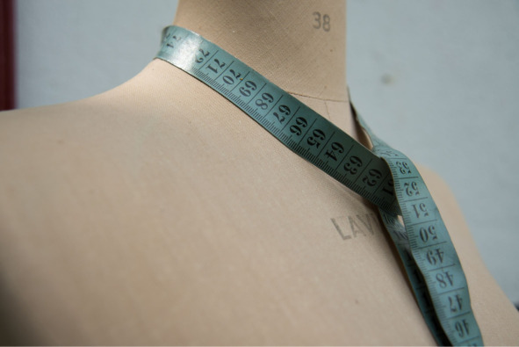

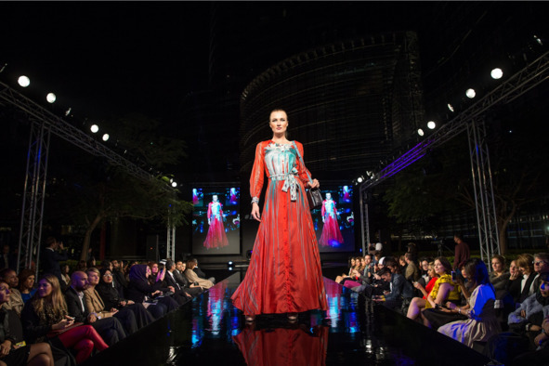

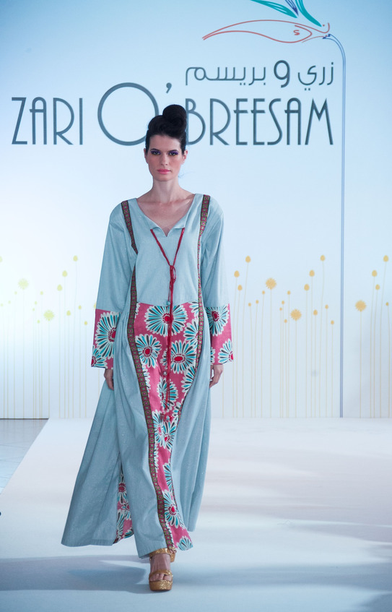

Вводная глава
Стать модельером без опыта и образования, возможно ли такое? Да, конечно. И примеров масса – от никому неизвестных, но вполне хорошо зарабатывающих дизайнеров одежды, до суперизвестных модельеров на весь мир.

Например, Джорджио Армани. Он обучался на врача, диплом дизайнера не получал, основывался только на практический опыт.

Джанни Версаче обучалась профессии дизайнера одежды в мамином ателье. Высшее образование по специальности модельер не получала.

Кельвин Кляйн уже ближе. Он закончил Высшую школу искусств и Технологический институт моды.

Миуччиа Прада обучалась философии и политологии. Джанфранко Ферре по образованию – архитектор. Оттавио Миссони – профессиональный спортсмен (легкоатлет). Кристиан Диор – получал образование политика. Жан-Поль Готье – модельер-самоучка.

Коко Шанель – закройщица и певица. Стефано Габбана по образованию креативный директор. Марк Джейкобс – математик. Вивьен Вествуд – педагог.

Современные дизайнеры без образования, например, Виктория Бекхем.

Какие навыки нужны начинающему модельеру? Как и во многих других профессиях: смелость и решительность, огромная трудоспособность, креативность и находчивость, усидчивость, не иссякающее желание добиваться своих целей, стремление постоянно узнавать новое и стремиться к знаниям.

Темы и пункты, которые мы будем с тобой (ведь можно на ты?) рассматривать в данном руководстве:

Теория профессии «модельер». Стили, основы конструирования и моделирования одежды, виды ткани.

Где все таки получить высшее образование по специализации «дизайнер одежды»?

Где дизайнеры закупают себе ткани.

Где может работать модный дизайнер.

Преимущества и недостатки профессии «модельер».

Как начать своё дело и свой бренд.

Свой уникальный стиль.

Первая коллекция и показ.

Пиар модельера. Где пиарить свою марку?

Как организовать свой швейный цех?

Если не получилось стать модельером, то какой профиль можно занять?

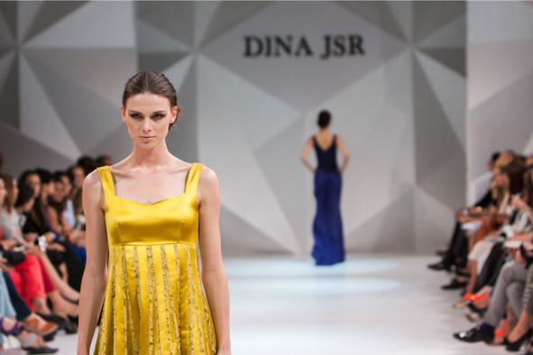

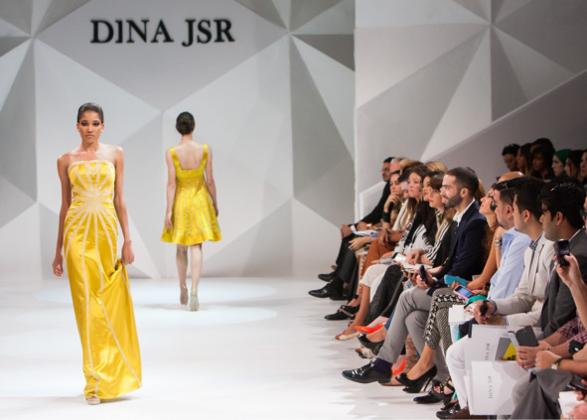

Теория моды
История костюмов.

Стоит ли изучать историю появления костюмов? Многие обходятся и без этого, но настоящий дизайнер одежды должен знать историю моды. Ознакомиться с ней в общих чертах возможно всего за несколько вечеров.

С каких веков стоит изучать теорию костюма? С античности и более пристально 20-ый и 21-ый век.

Не забудь очень внимательно ознакомится с современными модными тенденциями и показами знаменитых дизайнеров за последние 10—15 лет. Современная мода в основном по-прежнему ориентируется на Францию.

Снятие мерок с модели.

Знаешь ли ты что такое итальянская методика снятие мерок? В Италии ведущим признаком, определяющим размер, является величина полуобхвата над выступающими точками груди. Например, величина полуобхвата над выступающими точками груди 88 см (ОГ1) = 44-й размер. Для удобства снятые мерки следует сразу же записывать в свою индвидуальную таблицу. Заготовки ты можешь составить сама/сам или найти в Интернете и распечатать.

Знаешь ли ты что такое Пош, Пог2, Слонка?

Пош – полу-обхват шеи. Сантиметровой лентой проводят по основанию шеи, над седьмым шейным позвонком сзади и над яремной ямкой спереди.

Пог2 – на спине сантиметровая лента остается в том же положении, что и в ПОГ1, только спереди проходит через выступающие точки груди и соединяется с правой или с левой стороны.

Слонка – это «мотня», сантиметр идёт от пупка – между ног и до середины спины на талии.

Все эти размеры нужно знать на зубок. Тренироваться на родственниках и друзьях – снять размеры и сшить пробную вещь из ненужной ткани по ним. Чтобы сразу выявить свои ошибки и недочёты. Снять размеры и сшить не подходящую одежду – обычное дело нужно избегать подобного.

Основы конструирования и моделирования одежды.

Будет необходимо провести много часов и дней за тренировками. Учиться изготавливать чертежи будущего изделия, лекала и раскрой. Ни одна и не две, а гораздо больше старых кофточек и пыльных бабушкиных отрезов ткани пострадают.

Различают 2 основных метода конструирования одежды: приближенные и инженерные. Приближённые, это, например, когда мерки снимают с человека или манекена (муляжный метод).

Раньше не конструировали одежду. Она создавалась с помощью складок и изгибов. Способы конструкции одежды появились лишь в начале 19-ого столетия. Например, метод Мишеля – он разработал сетку и принцип масштаба для чертежей одежды. Затем появилась система раскройки Мюллера – он использовал принципы сферической тригонометрии. Далее изобрели ресчётно-аналитический метод.

Современные методы конструирования одежды – это система автоматизированного производства (САПР) на основе разработок немца Михаэля Мюллера. Также используется система кроя Любаксю. Это визуальное измерение фигуры перед построением выкройки.

Интересны и принципы конструирования одежды для детей. Они такие же как и для взрослых, но условно делятся на пять групп. Из-за отличающихся пропорций тела и соотношений конечностей в разном возрасте.

а) ясельная группа (возраст до 3 лет)
б) дошкольная группа (до 6 лет)
в) младшая школьная группа, в которую входят дети от 7 до 11 лет
г) подростковая группа, в которую входят дети от 12 до 15 лет
д) юношеская группа, в которую входят дети от 16 до 18 лет.

Виды тканей и их характеристики.

Ткани различают по типу исходного сырья:

а) натуральные (хлопок, лён, джут, из конопли, шерсть и шёлк),

б) искусственные (изцеллюлозы, белков, и неорганического – стекла, металла, вискоза, ацетат, ткани с металлическими нитями и люрексом),

в) синтетические (дедерон, хемлон, силон, тесил, слотера, диолен, дралон и кашмилон).

Ткани различают по фактурам:

Блеск, ворс, «песчаная поверхность».

Ткани бывают простыми (гладкими или главными) и сложными (жаккардовое переплетение нитей, двухслойное переплетение).

Ткани различают по цветам:

а) однотонные
б) многоцветные – меланжевые, набивные, пестротканые, мулированные.

Самые распоространённые виды тканей:

Шифон. Штапель. Ажур. Альпака. Ангора. Атлас. Бархат. Бархат-стрейч. Батист. Брокат. Бостон. Букле. Бязь. Вельвет-корд. Полиэстр. Полубархат. Вельвет-рубчик. Велюр. Вискоза. Вуаль. Газ. Гипюр. Деним. Деворе. Джерси. Лён. Органди. Органза. Пике. Полиамид (нейлон). Поплин. Репс. Саржа. Сатин. Сукно. Тафта. Тактел. Фланель. Хлопок. Шанжан. Шевиот. Шёлк. Шерсть. Драп. Кашемир. Крепдешин. Креп-жоржет. Креп-сатин. Креп-шифон.

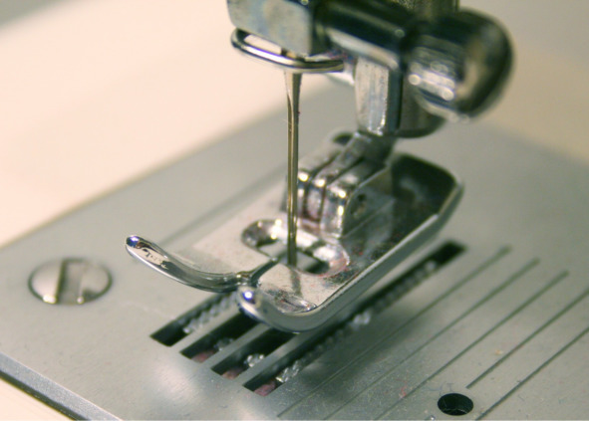

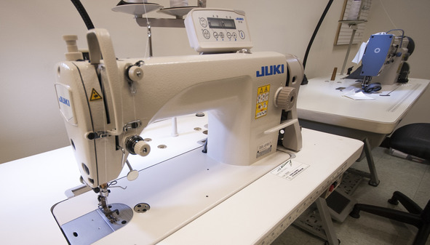

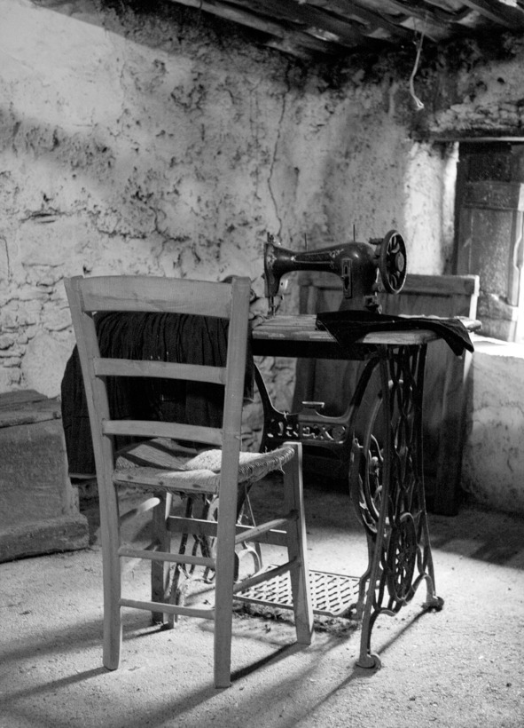

Высшее образование «дизайнер одежды» где получить в России
Если ты уверенна/уверен, что без профессиональных знаний и «корочек» никак не обойтись, то самые престижные учебные заведения (высшие и средние) по специальности «модельер» в России, которые котируются во всём мире – это МГУДТ, МГТУ им. А. Н. Косыгина, Национальный коммерческий институт моды, Институт дизайна костюма (Санкт-Петербург), Ивановская текстильная академия, Московский индустриальный техникум.
МГУДТ это Московский университет дизайна и технологии. Обучает специальностям:
Дизайн костюма,
Дизайн среды,
Промышленный дизайн.
МГТУ им. А. Н. Косыгина – это Московский государственный текстильный университет.
Обучает специальностям:
Торговое дело,
Технология и проектирование текстильных изделий.
Национальный коммерческий институт моды сотрудничает с Международной Ассоциацией «Союз Дизайнеров». Институт имеет дизайн-студии, бизнес-инкубаторы.
Обучает на факультетах:
Факультет дизайна архитектурной среды,
Факультет искусства и индустрии моды,
Факультет коммуникативного дизайна,
Факультет прикладной эстетики,
Факультет рекламы и маркетинга.
Институт дизайна костюма в Санкт-Петербурге.
В состав института входят следующие кафедры:
Дизайна костюма (профилирующая),
Живописи и рисунка (профилирующая).
Ивановская текстильная академия – это текстильный институт в составе ИВГПУ. В составе института: факультет технологий текстиля и индустрии моды.
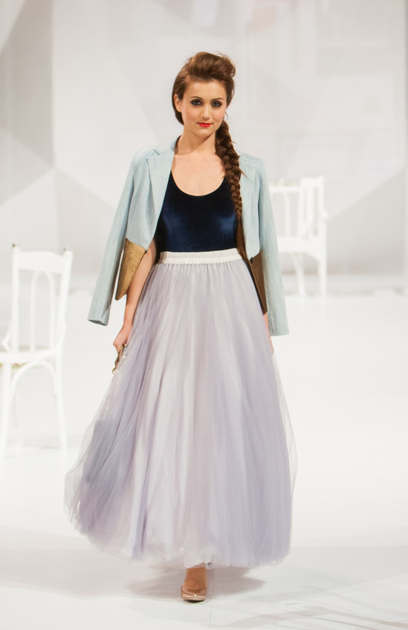

Где покупать ткани дизайнеру одежды?
Профессиональные дизайнеры закупают итальянские и французские ткани без посредников. Это регулярный ассортимент итальянских и фоанцузских фабрик. Это стоки (остатки материала со швейных фабрик). Многие обращаются к текстильным агентам во Франции и Италии. Можно сделать заказы и в российских представительствах.

Для начинающих дизайнеров нет такой возможности, тогда различные ткани, декор и фурнитуру можно закупать в московских специализированных магазинах.

Таких, как магазин «Ткани 3 000» у метро «Ленинский проспект», «Сезон» – это сеть магазинов, разбросанных по всей Москве, магазин тканей из Италии «Тессутидея» на Спартаковском переулке недалеко от метро «Красносельская», онлайн-магазин «Экоткани»

Магазин итальянских тканей «Кутюр» возле метро «Тульская», магазин тканей «Отличное место» на «Флаконе», магазин «Коллекция», «Новые ткани», небольшой склад «Бижутекс» недалеко от метро «Шаболовская»

Отличные ткани можно купить в Lega Tessile и магазине «ИНС» на «Арме», «Склад на Хохловке» (самый дешёвый), «Дом ткани №7», «Камея», «Фламенко» (магазин тканей для танцев).

Многие дизайнеры одежды закупают турецкие и китайские ткани.

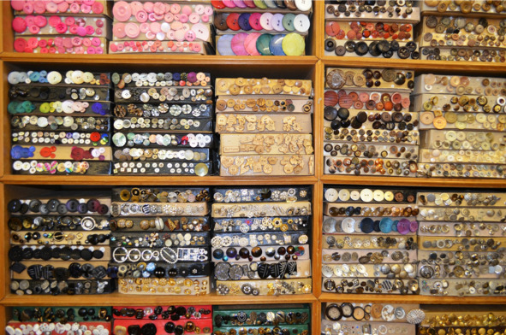

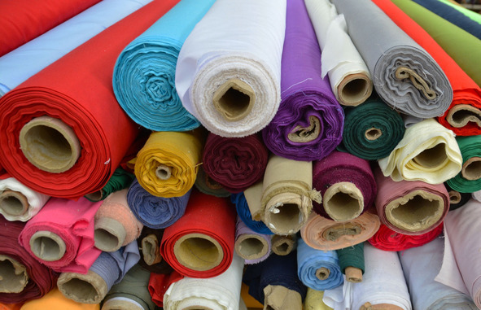

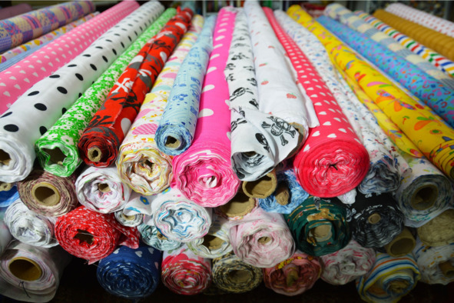

Где работать дизайнеру одежды?
Куда возможно устроиться модельеру? Места работы:

Это модные дома,
Это предприятия лёгкой промышленности,
Это частное ателье,
Это швейное производство (текстильно-галантерейное),
Это свой личный бизнес и бренд,
Это индивидуальные заказы на дому,
Это экспериментальные мастерские.

В чём заключается работа начинающего модельера?

а) создание эскизов (ппроектов) костюмов, платьев, аксессуаров а также лекал.
б) создание технического задания на проектирование для конструктора одежды и раскройщиков.
в) владение навыками и программами по проектированию элементов одежды.
г) организация пошива одежды (одной швеи или даже целого цеха).
д) оформление заявок на образцы для сертификации.

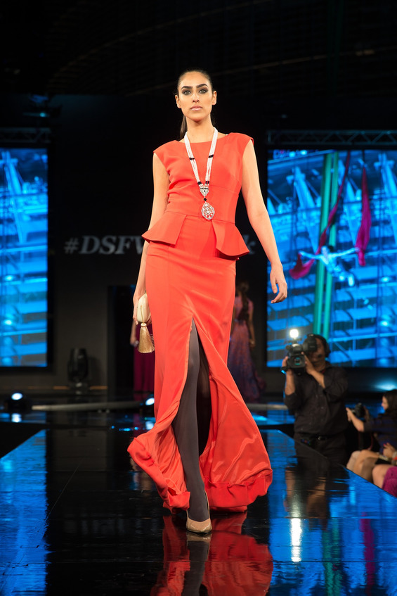

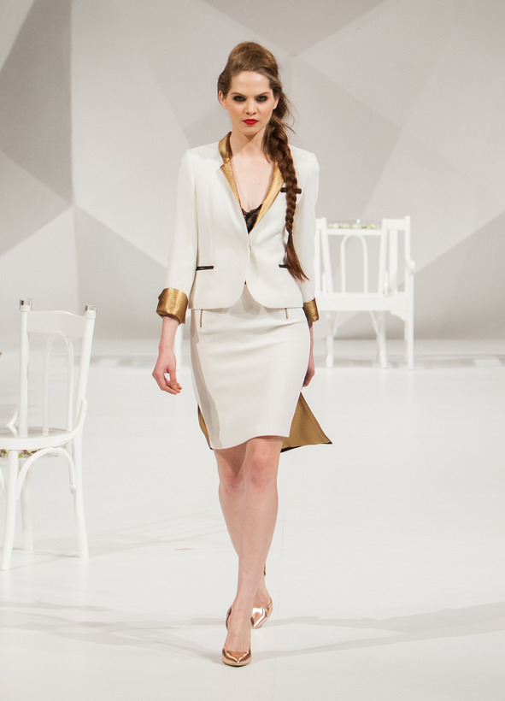

Плюсы и минусы профессии
Какие существуют преимущества и недостатки профессии «модельер»?

Плюсы специальности «дизайнер одежды»:

а) Это очень интересная и увлекательная творческая профессия.
б) Интересное общение и окружение – другие дизайнеры, модели, стилисты, визажисты, знаменитости.
в) Популярность и слава, пусть даже на уровне социальных сетей.
г) Это высокооплачиваемая работа и профессия.
д) Много полезных и важных связей.
е) Востребованность в жизни и на рынке труда.

Минусы профессии «дизайнер одежды»:

а) Тяжёлый интеллектуальный и физический труд часто «без сна и отдыха».
б) Ограничительные пожелания и критика клиентов.
в) В начале карьеры сложно найти заказчиков и сбыт своей продукции.
г) Нет гарантии в постоянных клиентах и заказах. Возможны долговременные простои и неудачи.

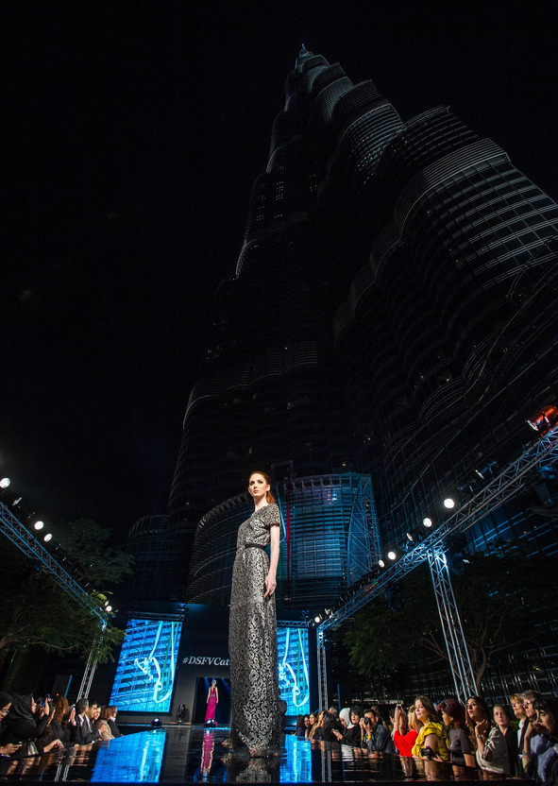

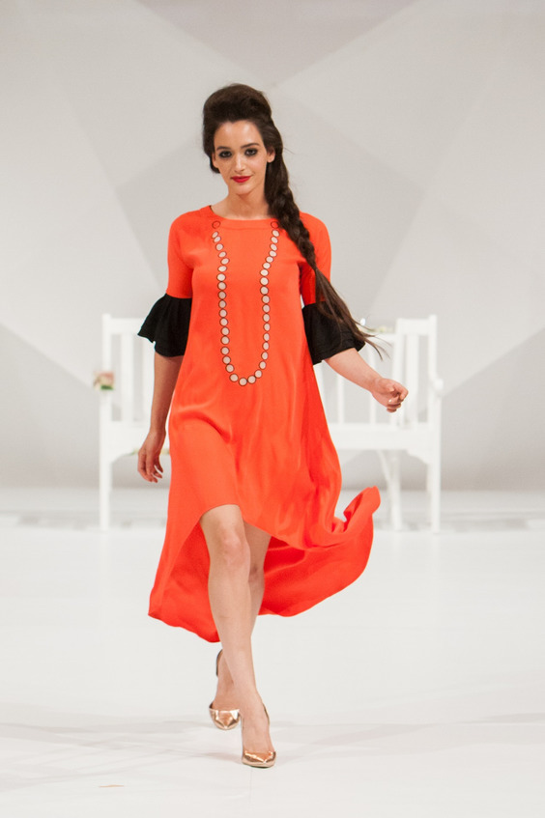

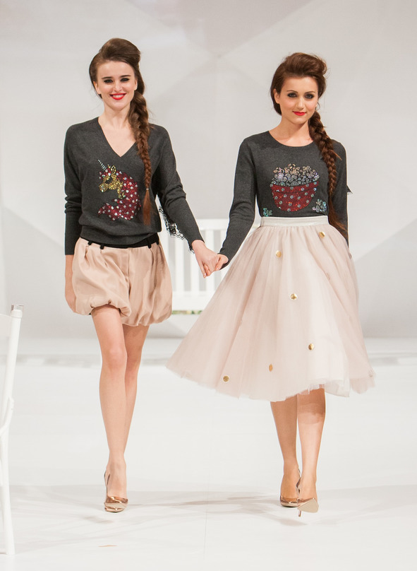

Как открыть свою марку одежды?
Как начать своё дело и свой бренд? Для начала нужен опыт на друзьях, соседях и родственниках. Необходимо пошить несколько успешных комплектов бесплатно, прежде чем проводить опыты на клиентах за деньги.

Понадобиться и наработка скетчей и эскизов. Желательно иметь папку с набросками – это и тренировки и идеи «про запас».

Следует определиться с направлением своего творчества: дизайнер одежды для женщин, дизайнер одежды для детей, дизайнер свадебной одежды, дизайнер мужской одежды для женщин, дизайнер одежды для пожилых женщин, дизайнер одежды для подростков и пр.

Самые прибыльные и малоконкурентные сферы – это разработка и пошив детской одежды и свадебных платьев.

Следующие этапы:

Название своей марки,
Открытие ООО или ИП,
Заказ ярлычков на одежду и рекламной продукции (визитки, буклеты) с названием бренда,
Аренда мастерской или покупка цеха,
Разработка 10—15 комплектов,
Заказ фотосессий одежды с тфп или профессиональными моделями и фотографами,
Рекламные показы,
Реклама бренда в Интернете,
Создание собственного интернет-магазина,
Найм персонала – швей, менеджеров и пр.

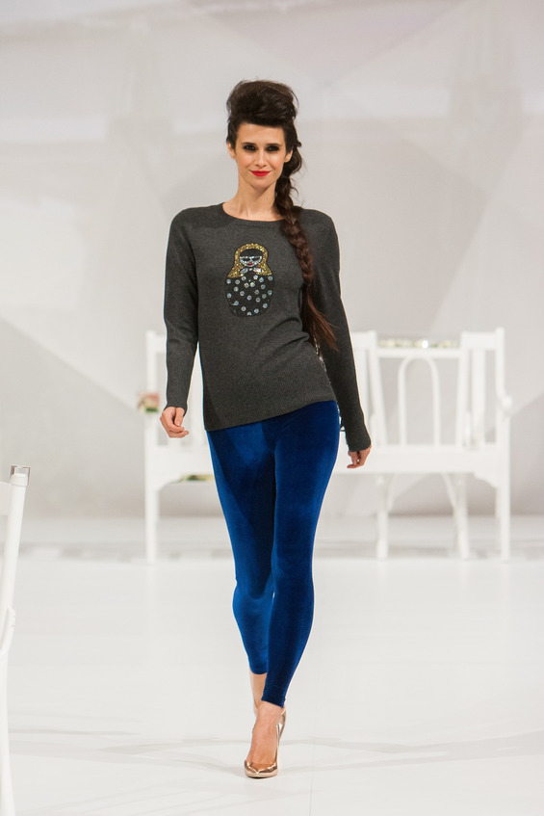

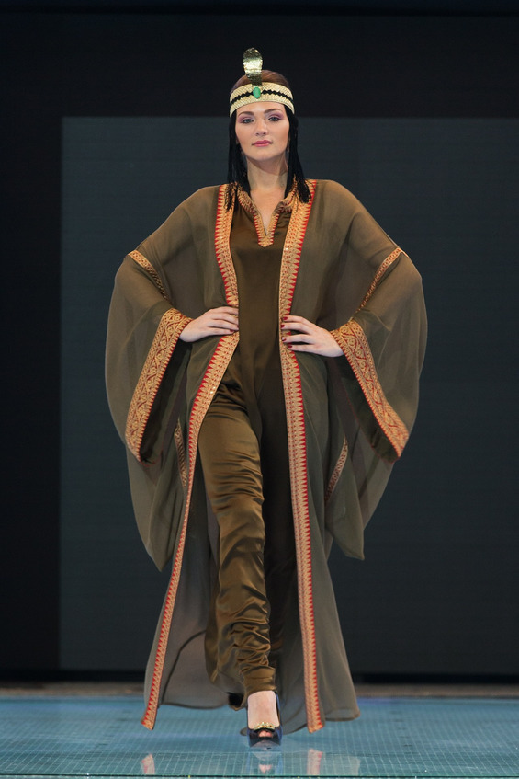

Свой уникальный стиль
Без этого никак. Хороший дизайнер просто обязан разработать и иметь свой уникальный, индивидуальный и неповторимый стиль. Без отличающегося, яркого и необычного от других стиля – ты не модельер.
Что это может быть и в чём выражаться?
В специфическом направлении:
Шить одежду для мусульманок,
Шить только спортивную форму и т. д. и т.п
В стиле:
Например, сейчас очень моден Романтизм и стиль Бохо. Так же не выходит одежда в итальянском стиле.
В деталях:
В специфических деталях. Например, вышивка имени ребёнка на детской одежде, или регулируемые лямки на детских и женских сарафанах (так одежда становится более универсальной).
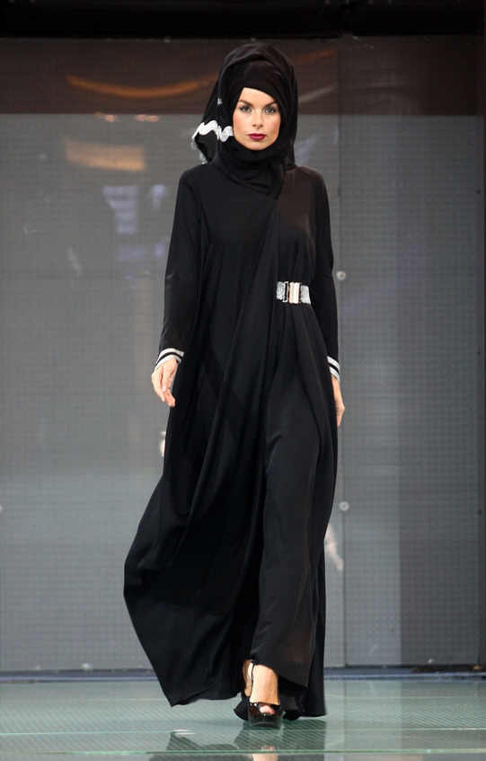

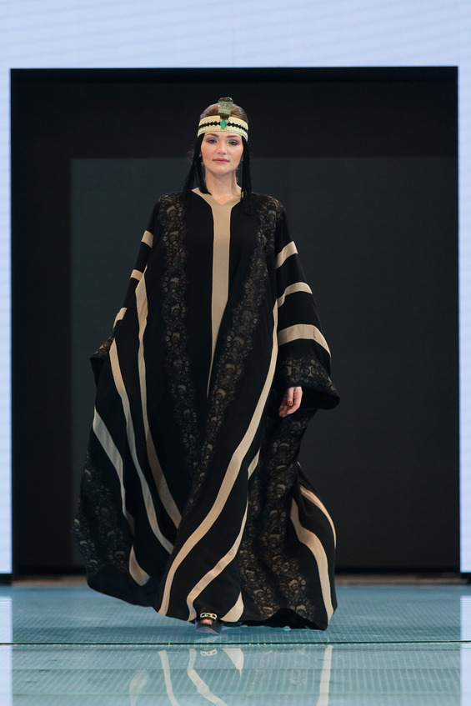

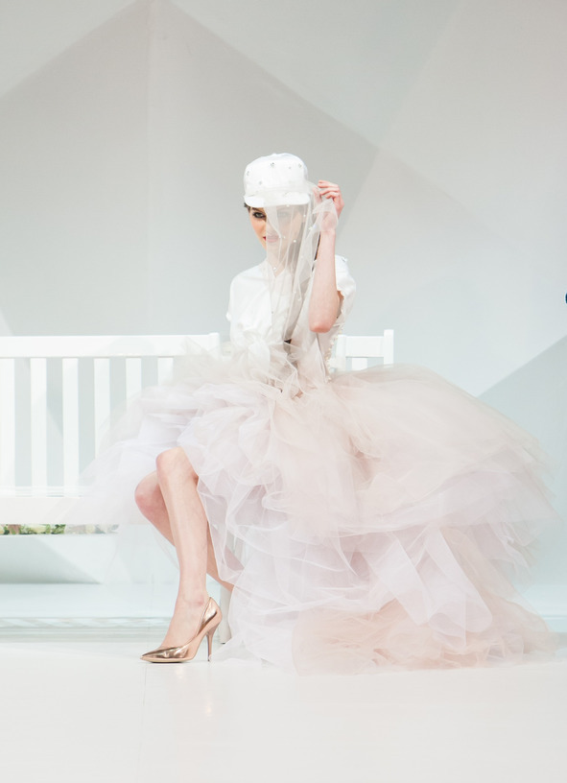

Первая коллекция и первый показ
Первую коллекцию, как правила, за редким исключением, дизайнеры одежды шьют самостоятельно. Часто бывает и на первом показе или рекламной фотосессии они сами (или их друзья) выступают моделями, фотографами. Ничего не поделаешь если нет спонсорства или кругленькой суммы на стартап – почти всё придётся делать своими руками.

Как можно сэкономить на первой коллекции?

а) Закупать обрезки тканей, так гораздо дешевле.
б) Моделей, стилистов, визажистов и фотографов пригласить на основе tfp (бесплатно).
в) Создать совместный проект и коллекцию с другом/подругой. Разделить всю работу и финансовые затраты по полам.

Где сделать первый показ начинающему модельеру?

Явно не на неделе моды в Париже или Милане. Можно договориться о бесплатном показе:

а) в ночном клубе,
б) на 1-ое сентября на линейке в школе,
г) в администрации на уличном празднике,
д) на выставке хендмейда
е) на детском или другом фестивале

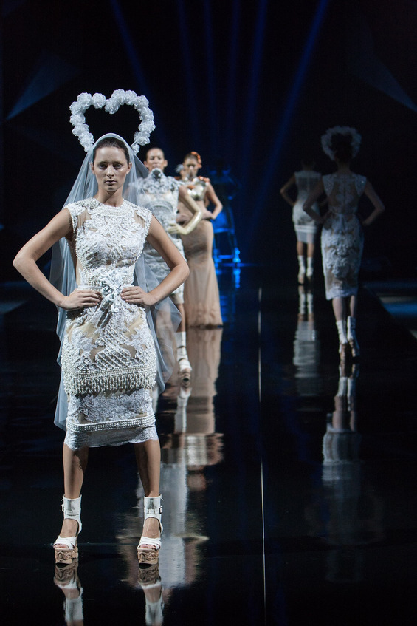

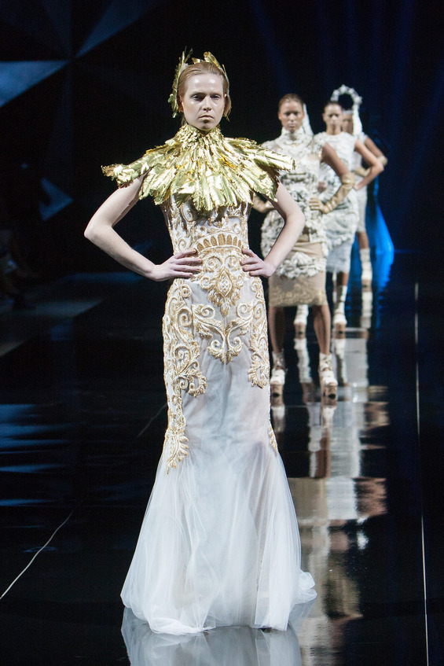

Пиар модельера
Где пиарить свою марку? Пиар в профессии модельера это очень важно. Не меньше, чем интересная и качественная одежда.

Очень хорошо рекламироваться на показах и конкурсах для начинающих модельеров и прочих специализированных фестивалях. Делать это нужно постоянно. Можно стать спонсором какого-нибудь важного и заметного события – праздника, выставки.

Необходимо постоянно вести странички во всех популярных соцсетях – Инстаграмм, Вконакте. Одноклассники. Очень любят подписчики твои фото со знаменитостями (на московских показах и конкурсах они часто встречаются).

Многие начинающие модельеры постоянно предлагают одежу на продажу своим моделям, фотографам и друзьям. И так находят первых и даже постоянных заказчиков.

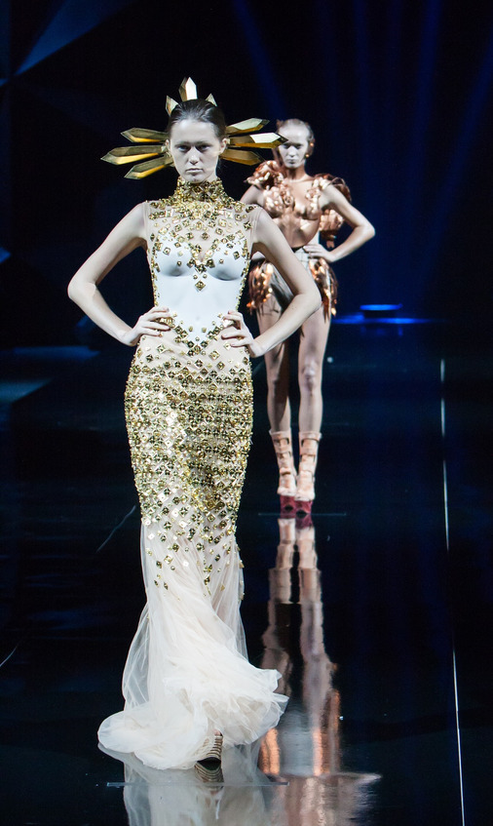

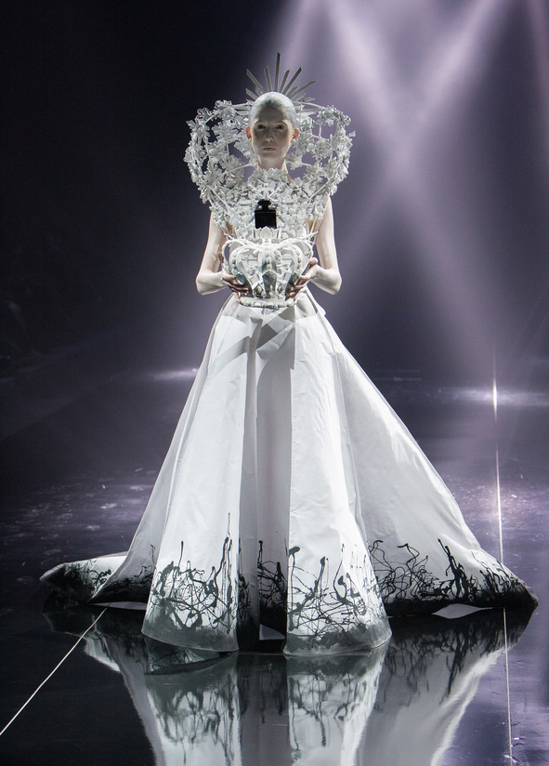

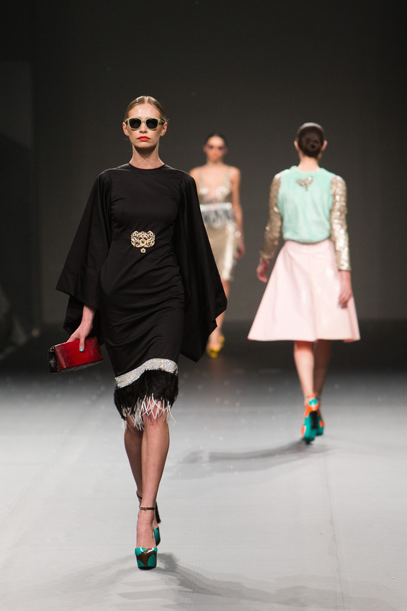

Как организовать швейное производство
С чего начать швейное производство? Как открыть с нуля? Когда много опыта, твоя марка одежды вполне успешна, пора задуматься и об открытии мини-производства.

Составь бизнес-план, сколько понадобиться на:

а) оборудование
б) аренду
в) заработную плату персоналу
г) материалы для работы
д) рекламу
е) налоги

Подбери подходяще помещение:

Аренда за городом гораздо дешевле, чем в городе, но сложнее найти работников. Ориентируйся на санитарные нормы, на каждого работника должно приходиться не менее семи квадратных метров.

Кроме пошивочного цеха, понадобиться место для глажения, раскроечная комната, склад, зона отдыха и санузел.

Необходимые документы и нормы:

Подходящие под пошивочный цех классификации видов экономической деятельности (ОКВЭД).

18.2 – создание текстильной одежды и аксессуаров; 18.22 – пошив верхней одежды; 18.21 – создание специальной одежды; 18.24 – иная одежда и аксессуары.

Так же тебе предстоит получить разрешения из пожарной инспекции, Роспотребнадзора и СЭС на соответствие всем выдвигаемым требованиям подготовленного помещения.

Какое понадобиться оборудование?

Это – швейные машины; оверлоки; раскройные машины; парогенератор; петлеобмёточную машину; столы для промежуточных операций; расходные материалы для оборудования.

Не маловажный пункт при покупке – гарантия и обслуживание швейного оборудования.

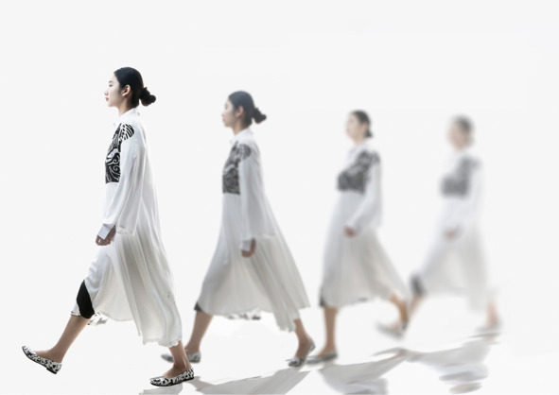

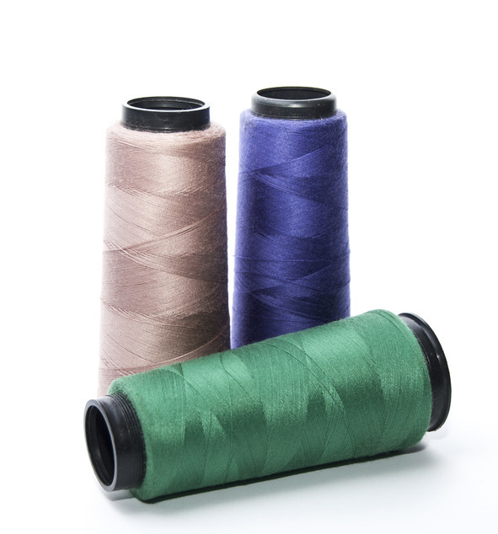

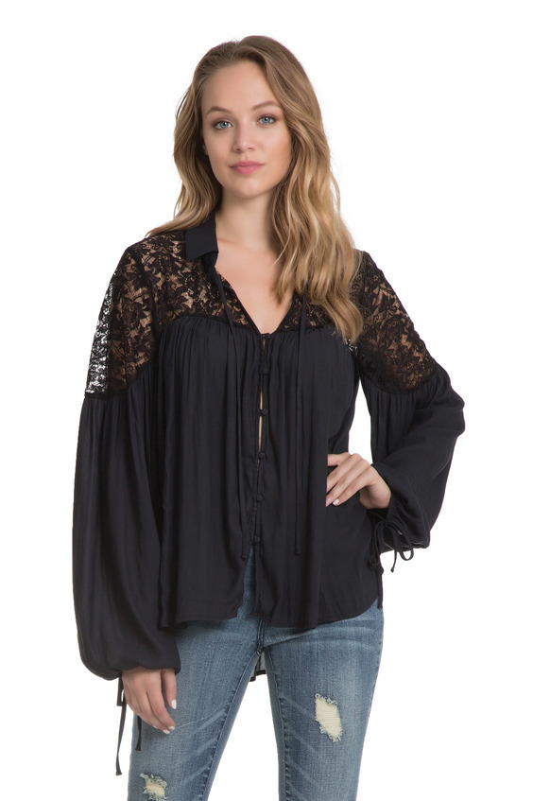

Если модельера не вышло…
Если не получилось стать модельером, то какой профиль можно занять? Надеюсь, такая беда обойдёт тебя стороной.

Смежные с модельером профессии:

Модельер-конструктор головных уборов,
Модельер-конструктор кожгалантереи,
Модельер-конструктор одежды,
Байер,
Fashion-журналист,
Закройщик,
Швея,
Работники на участке влажно-тепловой обработки,
Технолог-конструктор.

